
REPUBLIQUE DU BENIN
**************
MINISTERE DE LA DECENTRALISATION ET DE LA GOUVERNANCE LOCALE
********************

DEPARTEMENT DE LA DONGA
*********************

COMMUNE DE BASSILA
*********************
RAPPORT D’ETUDES DE FAISABILITE ET D’ELABORATION DES PLANS D’AMENAGEMENT DES SITES TOURISTIQUES DE LA COMMUNE DE BASSILA :
SITE CRANE SACRE

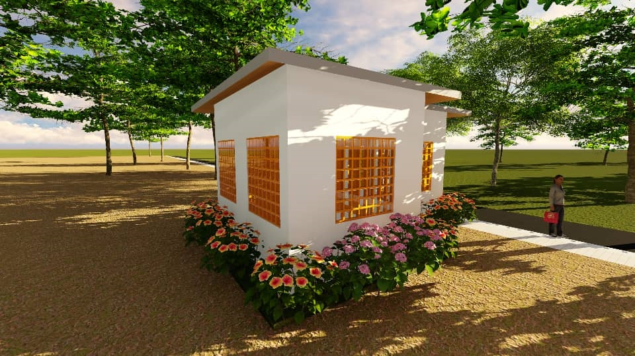
Réalisé par:
SECOFIBENIN Sarl
Tél: (+229) 95 11 87 83
E-mail: secofibenin@gmail.com
Décembre 2021

Avant-propos/remerciements
L’étude de faisabilité et élaboration des plans d’aménagement des cranes sacrés a été élaboré par le cabinet d’étude SECOFI BENIN SARL avec l’appui technique de :
- Colonel Théophile KAKPO, Directeur Général des Forêts et des Ressources Naturelles, (DGFRN)
- Mr Evariste ALOHOU, Coordonnateur du projet d’Intégration des Forêts Sacrées dans le Système des Aires Protégées (PIFSAP)
- Lieutenant Paul KIKI, Responsable Suivi/Evaluation
- Des cadres de la Direction Générale des Forêts et des Ressources Naturelles :
  - Commandant Séko N’GOYE, Chef Service Aménagement des Forêts et de la Protection de la Nature
  - Dr Laurent DJODJOUWIN
  - Capitaine Sylvain AKINDELE, Chef Division Aménagement et Gestion des Forêts Naturelles ;
  - Capitaine Huges AKPONA
  - Capitaine Melkior KOUCHADE
  - Lieutenant Laetitia HOUNDELO
  - Lieutenant Gilles HOUNGBEDJI
  - Lieutenant Holmès ZOHOUN
  - Lieutenant Abel HINSON
- Des cadres du secteur Privé :
  - Mr. Vincent ATEGUI, Directeur, superviseur de la mission
  - Mr. Jean DOSSOUMOU, Chef mission
  - Mr René AKPO ODJOU ODE
L’équipe du Cabinet d’étude SECOFI BENIN, remercie très sincèrement :
- M. TASSOU ZAKARI Filikibirou, Maire de la Commune de Bassila ;
- M. AGBOGUIDI Issifou, Chef de Service Développement Local et Planification (C/SDLP) ;
- M. AZIABOU Komi Mawuko, Chef Division Chargé des Technologies de l’Information et de la Communication (C/DTIC) ;
- M. OBROUM Mourad, Chef Division des Affaires Sociales et Culturelles (C/DASC).

Sigles et acronymes
AG | : Assemblée Générale
AaGR | : Activités alternatives Génératrices de Revenus
CBDD | : Centre Béninois pour le Développement Durable
CCSI | : Comité Communal de Coordination et du Suivi de l’Intégration de la forêt sacrée
CLFS | : Comité Local de gestion de la Forêt sacrée
CQ | : Chef Quartier
CV | : Chef Village
DBH | : Diamètre de Base à Hauteur d’homme
DGFRN | : Direction Générale des Forêts et Ressources Naturelles
EIE | : Etude d’Impact Environnemental
FS | : Forêt Sacrée
GF | : Groupement de Femmes
GRAAP | : Groupe de Recherche et d’Appui à l’Autopromotion Paysanne
IEC | : Information Éducation et Communication
IMF | : Institution de Micro Finance
ISS | : Interviews Semi- Structurées
MEHU | : Ministère de l’Environnement de l’Habitat et de l’Urbanisme
OCB | : Organisations Communautaires à la Base
ONG | : Organisation Non Gouvernementale
PDC | : Plan de Développement Communal
PFNL | : Produits Forestiers Non Ligneux
PGES | : Plan de Gestion Environnementale et Sociale
PIFSAP | : Projet d’Intégration des Forêts Sacrées dans les Aires Protégées
PNUD | : Programme des Nations Unies pour le Développement
RSCEPN | : Responsable de la Section Communale, de l’Environnement et de la Protection de la Nature
RGPH | : Recensement Général de la Population et de l’Habitat
UICN | : Union Mondiale pour la Protection de la Nature

Définition de quelques termes
Ecosystème : C’est un milieu relativement homogène et stable dans lequel l’ensemble des êtres vivants entretient des relations alimentaires et territoriales entre eux-mêmes et avec le milieu. Il désigne une unité écologique de base formée par le milieu et les organismes animaux, végétaux et bactériens qui y vivent.
Environnement : c’est l'ensemble des conditions naturelles et culturelles susceptibles d'agir sur les organismes vivants et les activités humaines. C’est l’ensemble des éléments naturels et artificiels ainsi que des facteurs économiques, sociaux et culturels qui influent sur les êtres vivants et que ceux-ci peuvent modifier (ABE, 1999).
Forêt : terrains comportant une couverture végétale arbustive ou arborée à l’exception des cultures agricoles et susceptibles :
- soit de produire du bois ou des produits forestiers ligneux et non ligneux,
- soit d’abriter la faune sauvage et autres ressources biologiques,
- soit de remplir des fonctions récréatives, culturelles et scientifiques
- soit d’exercer des effets bénéfiques sur le sol, le climat ou le régime des eaux.
Ce sont des terrains qui étaient couverts de forêts récemment coupées à blanc ou incendiées, mais qui seront soumis à la régénération naturelle ou reboisés artificiellement.
Impact : Dans une approche systémique, l'impact implique l'action d'un système `source' sur un système `cible'. Le système `source' peut être une activité humaine et le système cible est, quant à lui, une composante de l'environnement, c’est-à-dire, homme, faune, flore, écosystème (KARSENLY et MARIE, cités par JESSET et al., 1990).
Plan d’aménagement : Document dans lequel est décrite la structuration spatiale, à réaliser dans une période donnée, d’une forêt en fonction d’un ou de plusieurs objectifs définis (conservation, écotourisme, production, protection, transhumance, agroforesterie, ou autres).

Résumé du Plan
Le tourisme ; l’une des activités du secteur tertiaire, se définit comme l’ensemble des relations et phénomènes générés par le voyage et le séjour de personnes en dehors de leur domicile. Les ressources touristiques sont regroupées sous les dimensions physique, économique et socio-culturelle.
Les sites touristiques de Bassila disposent de nombreuses ressources qui constituent une grande richesse pour la commune. Dans l’objectif de pouvoir valoriser ces sites touristique la marie a décidé de faire l’aménagement de 10 sites touristique dans la commues à savoir :
- Grotte de kadégué
- Mont KELINA
- Foret Sacrée kikélé
- Mont Sagborao
- Crane sacré
- Mausolée ALPHONSE
- Montage GUILAFO
- Montage d’OFORIYONOU
- Montage d’OGOUTA GUEGUE
- BARRAGE
La présente étude de faisabilité et l’élaboration des plans d’aménagement de ces 10 sites initié par la mairie, n’est qu’une continuité des actions antérieures et reste en cohérence avec la vision de la mairie de "Faire de Bassila, une commune touristique".

SOMMAIRE

REMERCIEMENT AVANT PROPOS
LISTE DES ABREVIATIONS ET SIGLES
RESUME DU PLAN

I-INTRODUCTION

  - Contexte et justification

  - Objectif de la mission

  - La démarche méthodologique

II-ETUDE D’IMPACT ENVIRONNEMENTAL
2.1 Présentation du lieu et historique
2.2 Description du terrain
2 .1 Emplacement-Destination
2.2. 2 Etat des lieux
- Localisation
- Evaluation des ressources
- Proposition des plans d’aménagement et de gestion
- Objectif d’aménagement

III -ETUDE TECHNIQUE DU SITE DES CRANES SACRES

I-INTRODUCTION
1.1. Contexte et justification
Bassila, troisième plus vaste commune du Bénin couvre une superficie de 5 661 km2 avec une densité de 23 habitants/km2 selon les résultats du RGPH4 (130 091 habitants). Située dans le département de la Donga, elle est limitée au Nord par les communes de Ouaké et de Djougou, au Sud par les communes de Bantè et de Glazoué, à l’Est par les communes de Tchaourou et de Ouèssè et à l’Ouest par la République du Togo. Bassila, chef-lieu de la commune, est située à environ 375 km de Cotonou (capitale économique du Bénin) et à 87 km de Djougou (chef-lieu du département de la Donga).
le présent projet est relatif à l’Etude de faisabilité et élaboration des plans d’aménagement de dix (10) sites touristiques prioritaires de la commune de Bassila.
Ledit projet est extrait du Plan de Développement Communale de troisième génération qui a opté pour la mise en valeur des sites touristiques.
Dans le but de concrétiser cette noble orientation, le Conseil Communal de Bassila a décidé d’utiliser une partie des Fonds du budget de la commune pour financer les prestations de l’Etude de faisabilité et élaboration des plans d’aménagement de dix (10) sites touristiques prioritaires de la commune de Bassila.

1.2. Objectif de la mission

Le projet s’inscrit dans la stratégie communale de valoriser les sites touristiques et la diversité culturelle de la commune. L’objectif global du projet est l’amélioration du circuit touristique de la commune et de l’offre de services relatifs au tourisme.
Les objectifs spécifiques sont entre autres :
- caractériser dix (10) sites touristiques prioritaires de la commune en vue de les doter d’une fiche synoptique chacun ;
- Contribuer au relèvement du niveau de l’offre de services touristiques de la commune.
La présente mission concerne la réalisation des études de faisabilité pour les travaux d’aménagement des sites touristiques de la commune de Bassila , devant aboutir à l’élaboration des fiches synoptiques de chaque site et des dossiers d’Appel d’Offres.
Les services de consultants prévus au titre du contrat de prestations sont de réaliser les études techniques d’Avant-Projet Sommaire (APS) dans un premier temps puis celles d'Avant-Projet Détaillé (APD).
L’étude comporte les deux phases suivantes :

➢ Etudes d’impact environnemental ;
➢ Etudes techniques des travaux d’aménagement de sites touristiques;

1.3. La démarche méthodologique
Dans le cadre de la mise en œuvre du Projet de cette étude, une mission d’étude de faisabilité a été confiée à un cabinet spécialisé, afin que les résultats issus de ladite étude éclairent dans la prise d’une décision objective pour la suite du projet. Le cabinet en charge de cette étude a donc adopté une méthodologie.
La démarche est basée sur une approche participative des gestionnaires de chaque site touristique, des communautés villageoises, du conseil communal et de l’Administration Forestière. Aussi, les activités a exécutée doivent être soutenues par des campagnes d’information/communication de proximité et l’instauration d’un dialogue permanent entre les différents acteurs.

II-ETUDE D’IMPACT ENVIRONNEMENTAL

CRANES SACRES

La description physique du site a été réalisée suite à une inspection visuelle des lieux et de toutes autres informations verbales à nous fournies par les sages.

2.1 Présentation du lieu et historique
Les « Djériwo » sont les premiers habitants à s’installer sur le territoire de Bassila vers les années 1700. Ils étaient des chasseurs immigrés qui se nourrissaient des fruits et de la viande de chasse. Leur principale activité était la chasse et la cueillette.
Cette époque était celle où les guerres étaient monnaie courante à la conquête des territoires. Ainsi, pour décourager les envahisseurs, ils imploraient la protection des dieux qu’ils obtinrent.
Lors des combats, les envahisseurs capturés ou tués étaient décapités. Leurs têtes servaient de foyer pour la préparation des potions qui étaient utilisées lors des rituels pour conjurer les mauvais sorts et en même temps servaient de protection à tout le village. Les crânes étaient aussi utilisés comme calebasses pour la prise de boisson lors des cérémonies. Ces crânes témoignent et décrivent aujourd’hui l’histoire qu’a vécue le peuple ANII. De nos jours, bien que certains de ces crânes soient dans un état de dégradation avancée et en voie de disparition, il y a toujours un guide de cette collectivité qui conte toujours l’histoire à des générations présentes.

2.2 Description du terrain
2 .1 Emplacement-Destination

Climat
Le site, comme l’ensemble de la commune de Bassila, est soumis à un climat soudano-guinéen à deux saisons :
• Une saison sèche de Novembre à Mai avec l’harmattan soufflant généralement en décembre et Janvier
• Une saison des pluies de Mai à Octobre
Les mois les plus pluvieux sont Juillet, Août et Septembre (1200 mm). La moyenne annuelle de précipitation est comprise entre 1200 et 1300 mm. Cette moyenne fait de la zone, l’une des plus arrosées au Bénin. En début des saisons de pluies, la région connaît périodiquement le passage d’ouragans soufflant de l’est vers l’ouest.
Avec les variations mensuelles, la température moyenne observée entre 1971 et 2011 dans la région est de 27°C. Les températures les plus élevées sont enregistrées aux mois de mars (32,24 °C) et avril (31,21 °C) ; les plus faibles sont observées en juillet (27,06°C), août (26,73°C) et septembre (27,48°C).
L'humidité relative de l'air connaît une variation spatio-temporelle importante. Dans la région, les moyennes mensuelles oscillent entre 50% et 80%. Les plus basses s'observent en janvier (50,1%) et février (54,1%) essentiellement sous l'effet de l'harmattan. Tandis que les plus hautes s'observent entre juillet (79,3%) et août (79,8%), à cause de l'effet des pluies.
Il y a un déficit accentué des précipitations sur l’évapotranspiration potentielle de Janvier à mai.
L'étude de l'évolution inter mensuelle des précipitations moyennes dans la commune montre aisément les périodes les plus pluvieuses (Figure 1).A 21
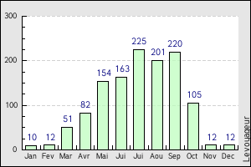
Figure 1: Evolution inter mensuelle des précipitations moyennes à Bassila de 1971-2011
Source : données ASECNA

Relief et sols
Le site est situé sur le bassin versant du fleuve Ouémé, sur un ensemble topographique constitué de pénéplaine peu accidenté, mais élevée. La pente est orientée Ouest/EST.

Végétation
La végétation est un ensemble de mosaïque de forêt dense sèche et de savane boisée, caractérisé par les espèces comme : Celtis zinkeri, Celtis toka Cola gigantea, Holoptelea grandis, Anogeissus leiocarpa, Pterocarpus erinaceus, Daniellia oliveri, Maranthes polyandra.Calyptrochyllum christianum, Dioscorea spp, Anchomanes welwitchii Chromolaena odorata (PIFSP, 2012). La physionomie actuelle de la forêt sacrée est présentée par la photo 2.

A. Proposition des plans d’aménagement et de gestion
Les activités planifiées à ce titre sont :
1. Travaux préparatoires
2. Terrassement-Implantation
3. Maçonnerie-Béton
4. Etanchéité
5. Revêtement-Enduit
6. Menuiserie, bois et métallique

Pour réaliser toutes ces activités un budget de 10 654 000 F CFA devra être mobilisé.
D. Objectif d’aménagement
Les crânes sacrés ou site sacré est un espace terrestre qui a une importance spirituelle spéciale pour des peuples ou communauté (UICN, 2012).
Au regard du niveau de caractère sacré de ce site, les gestionnaires poursuivent trois objectifs à travers ce plan d’aménagement et de gestion simplifié :
- Maintenir l’intégrité physique et sacré du site;
- Protéger les ressources disponibles dans le site ;
- Promouvoir l’éco-tourisme.
Le premier objectif vise à sécuriser les limites actuelles du site, par des actions définies dans le présent plan.
A travers le second objectif, les gestionnaires du site expriment leur volonté de mener des activités de conservation et d’amélioration de la biodiversité biologique dudit site.
Le dernier objectif vise la promotion de l’éco-tourisme.
Le site des crânes sacrés, par la diversité biologique qui le caractérise, surtout la présence des crânes sacrés, reste un site important qui regorge d’énormes potentialités pour le développement de l’éco-tourisme.

Contribution des touristes

Elle devra fait l’objet d’un arrêté communal. Les taux suivants sont à titre indicatif.

Le taux de contribution payable lors des visites des sites se fera en fonction des catégories ci-après :
- La population de la commune de Bassila : 300 F CFA ;
- Les nationaux : 500 F CFA ;
- Les étrangers : 2000 F CFA.
Les taux cités plus haut ne sont pas figés. Ils sont susceptibles de modification au fur et à mesure de l’amélioration des infrastructures à mettre en place.

Conditions à remplir par les touristes et période touristique
Elles feront l’objet d’un arrêté communal. Toutefois, elles devront prendre en compte les aspects ci-après :
- obtenir la carte de visite du site,
- avoir leurs carnets de vaccination (pour les étrangers) ;
- observer les règles en matière de respect de l’environnement.
- respecter la période d’éco-tourisme qui ne diffère pas de la saison touristique nationale.

III -ETUDE TECHNIQUE DE FS
- Généralités

Le présent devis a pour objet la description des travaux de construction d’une pièce destiné à protéger les cranes .Ces travaux sont répartis sur une superficie de 31.22 m² et se présente comme suit :

N° | DESIGNATION | U | QUANTITES
1- | Terrasse | m² | 11.61
2- | hall | m² | 4.518
3- | La grande salle | m² | 15.092

- Consistance et exécution des travaux
Les travaux seront réalisés en entreprise générale et comporteront :
1. Travaux préparatoires
2. Terrassement-Implantation
3. Maçonnerie-Béton
4. Etanchéité
5. Revêtement-Enduit
6. Menuiserie, bois et métallique

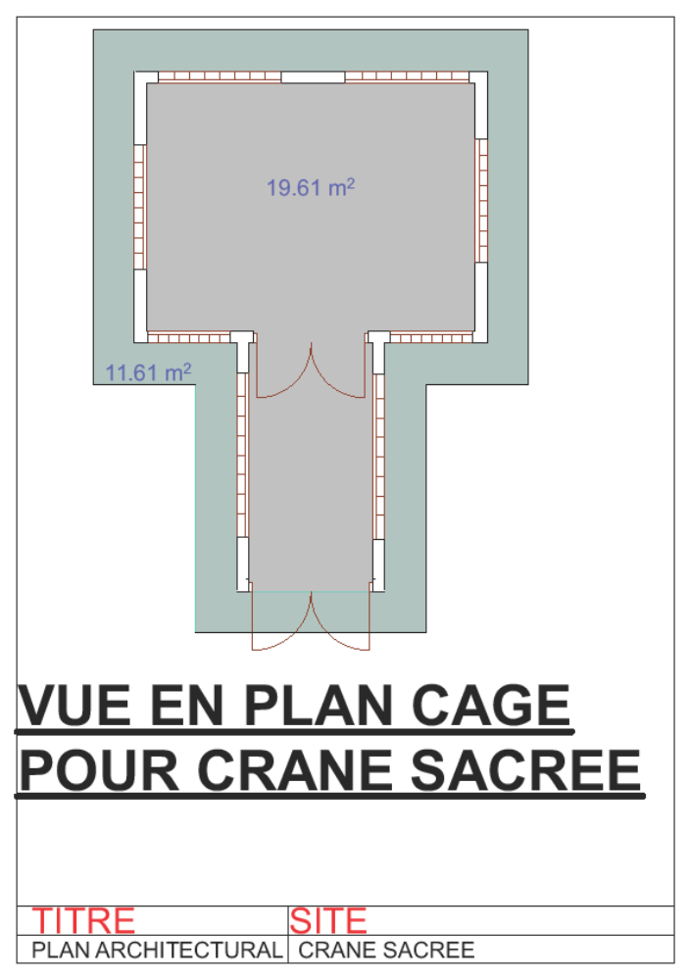

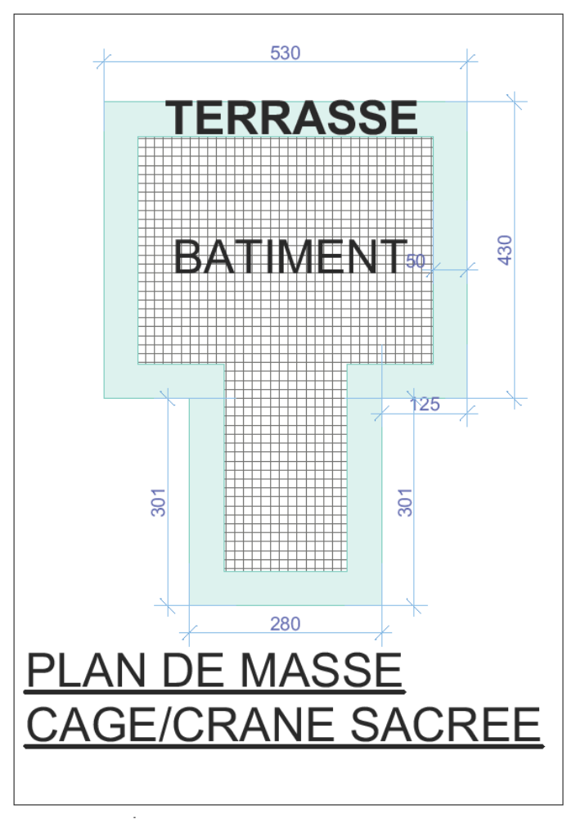
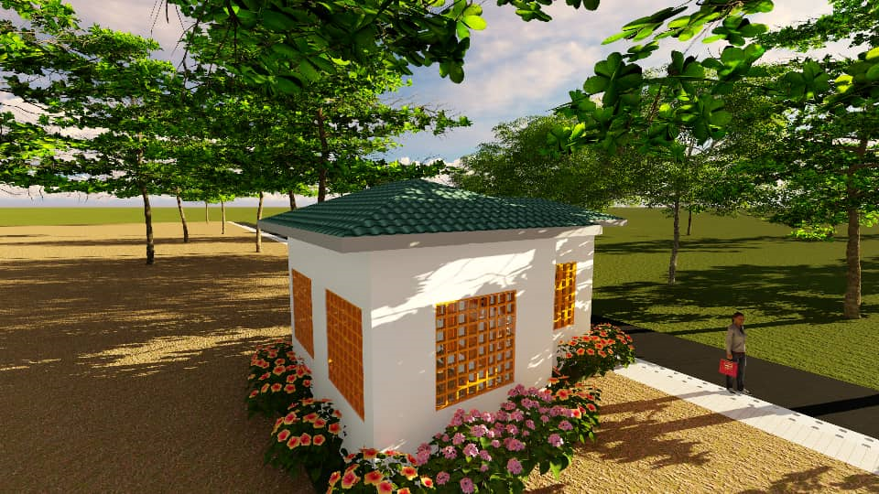

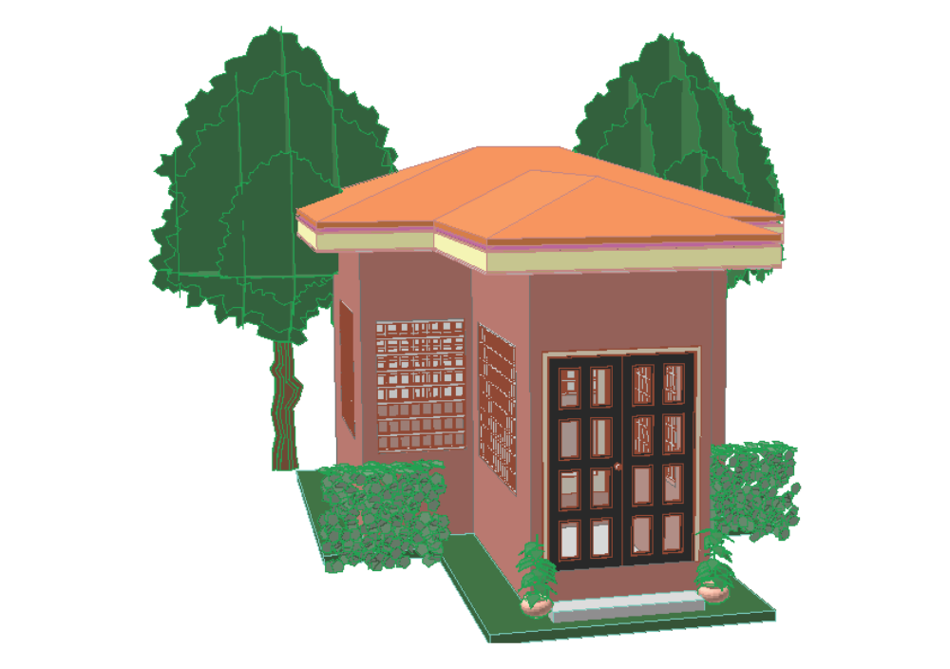

- FICHE SYNOPTIQUE

FICHE SYNOPTIQUE
NOM DU SITE | CRANES SACRES
Situation géographique | Commune | BASSILA | Coordonnées Géographiques | X
Situation géographique | Arrondissement | BASSILA | Coordonnées Géographiques | X
Situation géographique | Village | DJERIWO | Coordonnées Géographiques | Y
Situation géographique | Localité | BASSILA | Coordonnées Géographiques | Y
Situation sur la carte
Distance du site à: | Chef-lieu de la commune | 1 KM
Distance du site à: | Chef-lieu d'arrondissement | 1 KM
Distance du site à: | Village | DJERIWO
Distance du site à: | Localité | BASSILA
Présentation sommaire du site | Relief | - le plateau incliné du Nord-Est vers le Sud-Est qui est la plus grande unité de relief de la commune.
Présentation sommaire du site | Végétation | La végétation est composée de galeries forestières, de forêts claires, d’îlots de forêts denses sèches, de savanes boisées, savanes arborées, savanes arbustives et savanes herbeuses et enfin des jachères. L’action de l’homme dans l’exploitation anarchique du bois réduit considérablement la superficie des peuplements forestiers. Plus de la moitié de la superficie de la commune est occupée par des forêts classées : Monts Kouffè, Wari-Maro, Bassila et Pénessoulou.
Présentation sommaire du site | Caractéristique du site | Le site est caractérisé par l’existence de cranes sacrés de la collectivité.
Présentation sommaire du site | Photo d'état des lieux
Résumé de l'historique | HISTORIQUE DES CRANES SACRES DE LA COLLECTIVITE DJERIWO  Les « Djériwo » sont les premiers habitants à s’installer sur le territoire de Bassila vers les années 1700. Ils étaient des chasseurs immigrés qui se nourrissaient des fruits et de la viande de chasse. Leur principale activité était la chasse et la cueillette.  Cette époque était celle où les guerres sont monnaie courante à la conquête des territoires. Ainsi pour décourager les envahisseurs et se protéger, ils ont imploré la protection des dieux qu’ils obtinrent.  Ainsi lors des combats, les envahisseurs capturés ou tués sont décapités. Leurs têtes servaient de foyer pour la préparation des potions qui sont utilisées lors des rituels pour conjurer les mauvais sorts et en même temps servaient de protection à tout le village. Les crânes sont aussi utilisés comme calebasse pour la prise de boisson lors des cérémonies. Les crânes sacrées témoignent et décrivent aujourd’hui l’histoire qu’a vécu le peuple ANII. De nos jours, bien que certains de ces crânes soient dans un état de dégradation avancée et en voie de disparition, il y a toujours un guide de cette collectivité qui conte toujours l’histoire à des générations présentes.
Point des éléments d'attrait touristique | Les crânes sont des protections pour l’ensemble du village
Perceptive de plan d'aménagement

